宏遠興業的廢水排放和管理系統:
第十七條 等級：進階
資料來源：2014年宏遠興業企業社會責任報告書

水資源有限且珍貴、廢水排放不當也會造成極大的環境與社會危害，因此在廢水處理和水資源管理部分，宏遠興業重視源頭管理並善用7R的做法

企業概述
宏遠於1988年成立，從紗、布、染整至後加工，係以創新和永續聞名國際的智慧紡織廠。宏遠具垂直整合一貫廠的優勢，從研發、原料、製程到產品，以符合顧客需求為職志，致力開發對人類及生態無害的紡織品，推崇「衣的安全」。
宏遠的主要產品為假撚紗，以及融合機能性的運動、戶外和時尚的生態創新布料。為保持創新領先，宏遠率先國內紡織業者於2003年創立國家級研發中心「尖端技術研究所」，由「物理紡織」轉型為「化學紡織」，並每年投資3%的營業額於研發。2004年，宏遠陸續增設製膜機、貼合機、塗佈機，以及印花機，投入新材料領域；2014年起，擴廠投資針織布品，成為針平兩取的一貫化專業廠，提供整合性服務。
宏遠以台灣為全球運籌中心，總公司及生產基地設立於台南，另在中國上海及泰國拉加布里設廠，全球共設有10個行銷據點。此佈局成為宏遠競爭優勢，將服務版圖橫跨美洲、歐洲、亞洲等地。三個工廠接近成衣供應鏈，有利客戶在成本交期的調度需求，也符合低碳運輸的考量。透過接近客戶的全球行銷據點，密集直接拜訪顧客，及參加各地區重要展會，形成綿密服務與行銷網，將事業版圖推向全球。

主要產品與製造能力：
- 長短纖織物(梭織/針織)
- 加工紗
- 特殊原材料
- 複合功能膜
- 特殊染整後加工製程
- 塗佈和貼合
- 成衣

案例描述
廢水排放和管理系統:
水資源有限且珍貴、廢水排放不當也會造成極大的環境與社會危害，因此在廢水處理和水資源管理部分，宏遠興業重視源頭管理並善用7R的做法。透過管控染料助劑和化學品使用，提升確保原料的安全和使用效能，以降低污染。在做法上，宏遠興業依廠區的生產特性，廢水依特性分類處理(專管回收)，從源頭進行分流和系統性的處理。並透過生物處理法或適度藥劑投入，與每日詳實的管理和監控，達到精實用水，降低污染，促進水資源與廢棄物循環再利用，及維護環境等。以下提供宏遠廢水處理流程，讓利害關係人了解宏遠興業的處理方法。
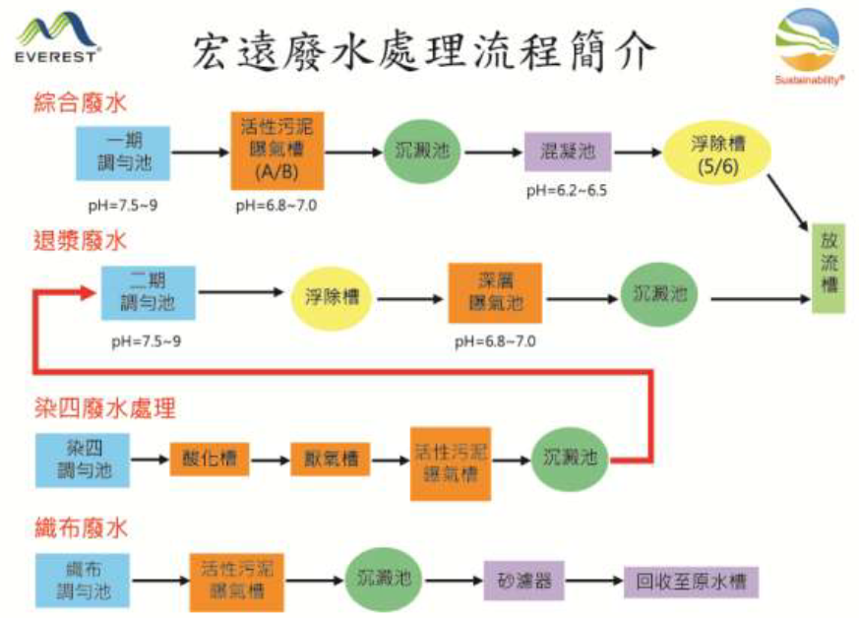
宏遠興業依廢水特性及處理流程單元差異，區分為四個處理系統，其流程如下:
- 綜合廢水處理:處理廠內染整及其他製程與生活廢水為主要廢水來源，以生物活性污泥處理為主要處理單元，利用微生物降解廢水中有機污染物，經沉澱池固液分離，後續再搭配化學浮除系統處理，達到放流水標準後進行放流。
- 退漿廢水處理:廢水來源以經染四系統處理後之聚乙烯醇(PVA)廢水排入，與高濃度壓克力退漿廢液兩股混合為主。該股廢水特性需先經化學浮除，再流入生物污泥系統處理後，經沉澱池固液分離並進行放流。
- 染四廢水處理:以處理聚乙烯醇(PVA)退漿廢液為主，以厭氣消化為主體，利用厭氣菌進行污染物特性轉換，再接以活性污泥系統理後將此股廢水導入退漿廢水系統與高濃度壓克力退漿液一併處理。
- 織布廢水處理:處理織布端所產生之油蠟廢水，採用生物活性污泥法處理，經沉澱後再以砂濾塔處理進行回收再利用。

